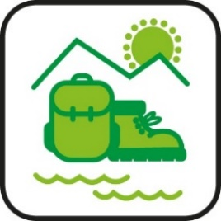
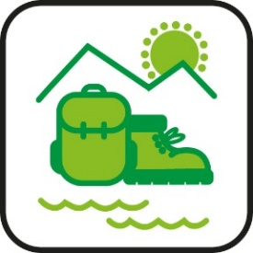
BULLETIN D’INSCRIPTION SORTIE ESCALADE
À envoyer à Camille Bienvenu : bic@ylb.ch. Info : téléphoner au 079 230 45 91

Date de la sortie ATTENTION LES PLACES SONT LIMITÉES, Inscriptions par ordre d’arrivée
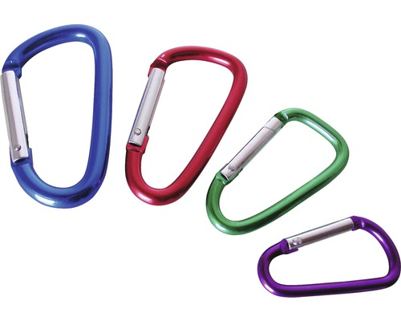
Au programme de cette journée : Escalade en plein air avec des encadrants professionnels et grillades à midi ! Ouvert aux débutant·e·s. Pour les 11-18 ans
Dernier délai pour s’inscrire, le 10 avril 2022.
Lieu et date : Yverdon-les-Bains Aiguilles de Baulmes, le vendredi 29 avril 2022
Coût : 10 CHF par enfant. À apporter au CheckPoint ou le jour de l’activité.
Rendez-vous : 9h à la cour du JECOS (Rue de Neuchâtel 2) – retour à 17h au même endroit
Informations : Le repas et le goûter sont offerts. Prendre des habits de sports pas dommages, un pull chaud, une gourde d’eau et des lunettes de soleil. Le matériel de grimpe est fourni par les encadrants. Si la météo est trop mauvaise, nous irons grimper en salle.
.............................................................................................................................................................................
Informations du jeune
NOM & Prénom :
Sexe : | ☐M ☐F | Date naissance : |  | Tél :
Informations importantes (allergie, problème de santé, autres) :

Niveau de grimpe: Débutant Moyen Avancé / Pointure Chaussure :
Coordonnées d’un parent/représentant-e légal-e
☐Madame ☐ Monsieur
NOM : |  |  | Prénom :
Adresse :
NPA : |  |  | Localité :
Email :
No tél urgence : |  |  | Autre tél :
Date et signature du représentant légal :
Remarques & informations
Par sa signature, le représentant légal :
- atteste que son enfant est couvert-e par une assurance maladie et accident, et qu’en cas d’urgence, il autorise l’équipe d’encadrement à prendre toutes les mesures nécessaires pour le bien et la santé de leur enfant, selon les circonstances présentes,
- autorise son enfant à se déplacer en groupe en minibus ou en transports publics,
- autorise son enfant à participer à des sorties aquatiques,
- autorise les prises du vue de son enfant et leur diffusion dans le cadre de la communication du JECOS et de la ville d’Yverdon-les-Bains.

